Step1 設定Master虛擬機器 網路設定，設定介面卡1

設定介面卡1為 「僅限主機」介面卡，這個介面卡用於Host主機(您電腦安裝的Windows系統)與master、data1、ðata2、ðata3虛擬主機網路互通使用。
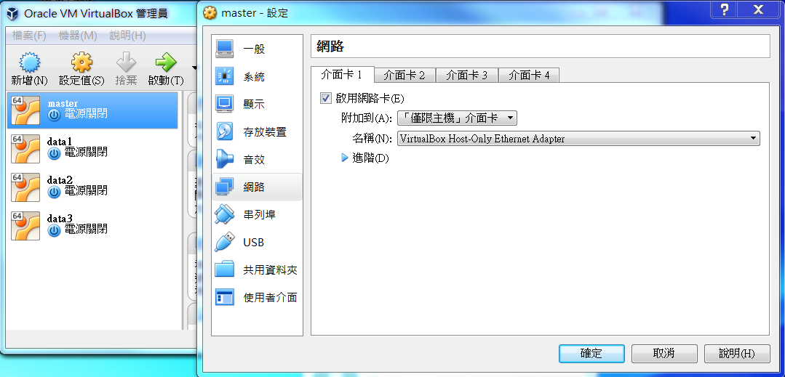
Step2 設定Master虛擬機器 網路設定，設定介面卡2
設定介面卡1為 NAT ，這是為了虛擬主機可以連線至網路
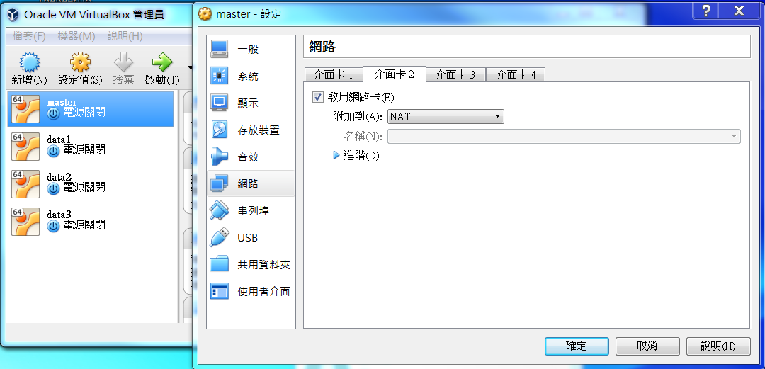

Step3在您使用的的Windows系統，請查看網路設定

開始>控制台>網路和網際網路>網路和共用中心
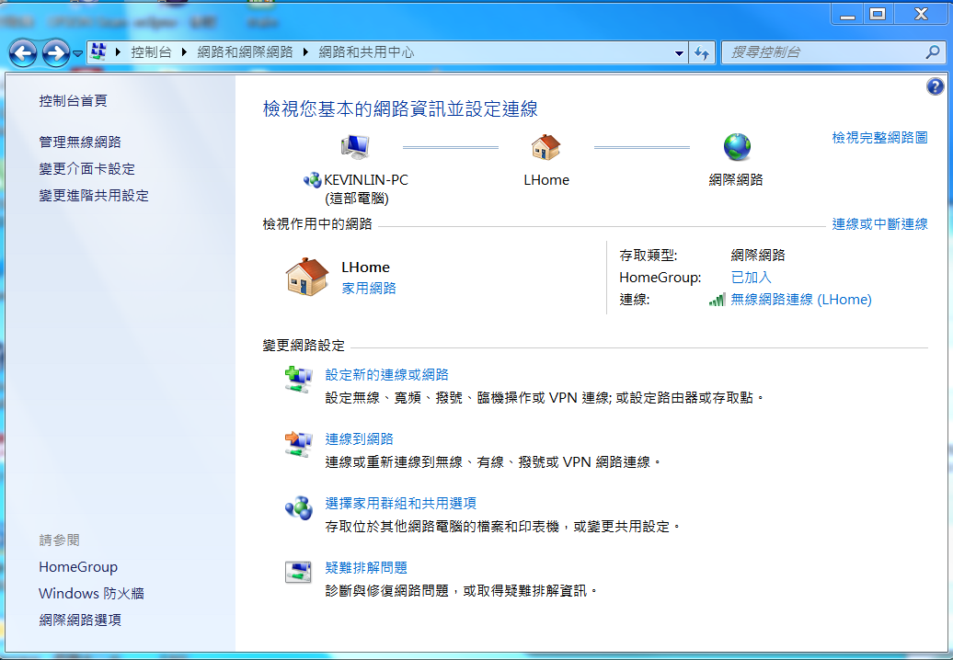
Step4查看VirtualBox Host-Only Network網路設定
在VirtualBox Host-Only Network，按下滑鼠右鍵，點選內容，然後再選取TCP/Ipv4
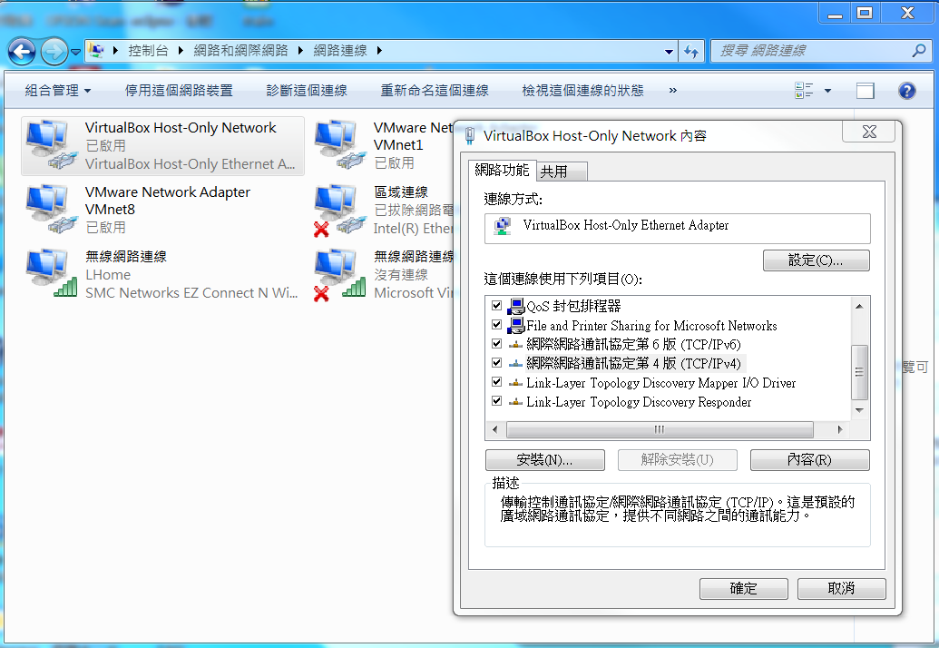

Step5查看 VirtualBox Host-Only Network網路設定
您可以看到它是使用192.168.60.250,因為必須在同一個網段，後續我們設定虛擬機的IP必須是192.168.60.XXX

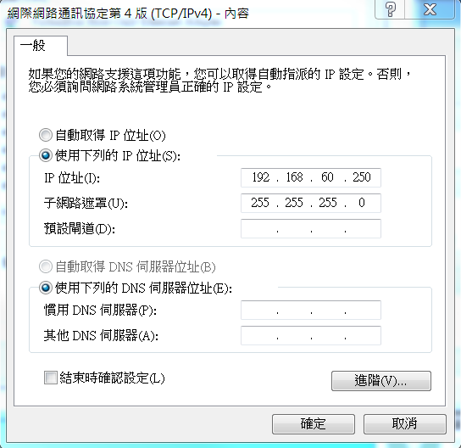

Step6 設定master虛擬機器網路

啟動Master後

使用下列指令，設定網路
sudo gedit /etc/network/interfaces

# interfaces(5) file used by ifup(8) and ifdown(8)
auto lo
iface lo inet loopback

# Host-only interface
auto eth0
第1張網卡固定IP
iface eth0 inet static
address 192.168.60.100
netmask 255.255.255.0
network 192.168.60.0
broadcast 192.168.60.255
第2張網卡，DHCP分配IP
# NAT interface
auto eth1
iface eth1 inet dhcp

Step7設定master虛擬機器 Hosts

使用下列指令，設定Hosts
sudo gedit /etc/hosts
127.0.0.1 localhost
127.0.1.1 hadoop
192.168.60.100 master
設定Hosts
192.168.60.101 data1
192.168.60.102 data2
192.168.60.103 data3

# The following lines are desirable for IPv6 capable hosts
::1 ip6-localhost ip6-loopback
fe00::0 ip6-localnet
ff00::0 ip6-mcastprefix
ff02::1 ip6-allnodes
ff02::2 ip6-allrouters

Step8重新開機後
請以下列指令確認IP
ifconfig
請開啟瀏覽器，確認可以連上網路

Step9設定data1 data2 data3
請重複Step 1,2,6,7,8 設定
data1 192.168.60.101
data2 192.168.60.102
data3 192.168.60.103

